- 类中的构造函数和析构函数可以重载吗？说明原因。
构造函数可以被重载，析构函数不可以被重载。因为构造函数可以有多个且可以带参数，而析构函数只能有一个且不能带参数
- 分析下面程序的运行结果。
class A {
int a;
public:
A(int a): a(a) { printf("A%d",a); }
A(): a(0) { printf("A%d",a); }
~A() { printf("~A%d",a); }
} a(1);

class B {
int b;
A a1,a2;
public:
B(int b): a1(2),b(b) { printf("B%d",b); }
~B() { printf("~B%d",b); }
} b(9);

int main() { }
A1A0A2B9~B9~A2~A0~A1
3. 下面的类将N进制整数字符串s转换为M进制的字符串，请完成各个成员函数。测试程序为：int main() { NumString s("A4",16); printf("%s %s", s.toString(10), s.toString(2)); }
class NumString {
const char *s; //s[]为N进制整数字符串(字母都是大写),如"9AB6"(N=16)
const int N; //2 <= N <= 16
int decNum; //在构造函数中,将s[]转换为10进制数保存到该变量
public:
NumString(const char *s, int N=10); //构造函数, s[]是N进制整数字符串,含有大小写字母
~NumString( ); //析构函数
char *toString(int M); //将s[]中的N进制字符串转换为M进制字符串,返回M进制字符串的首地址
private:
void toNum( ); //将s[]中的N进制整数字符串转换为10进制数并保存到decNum
};

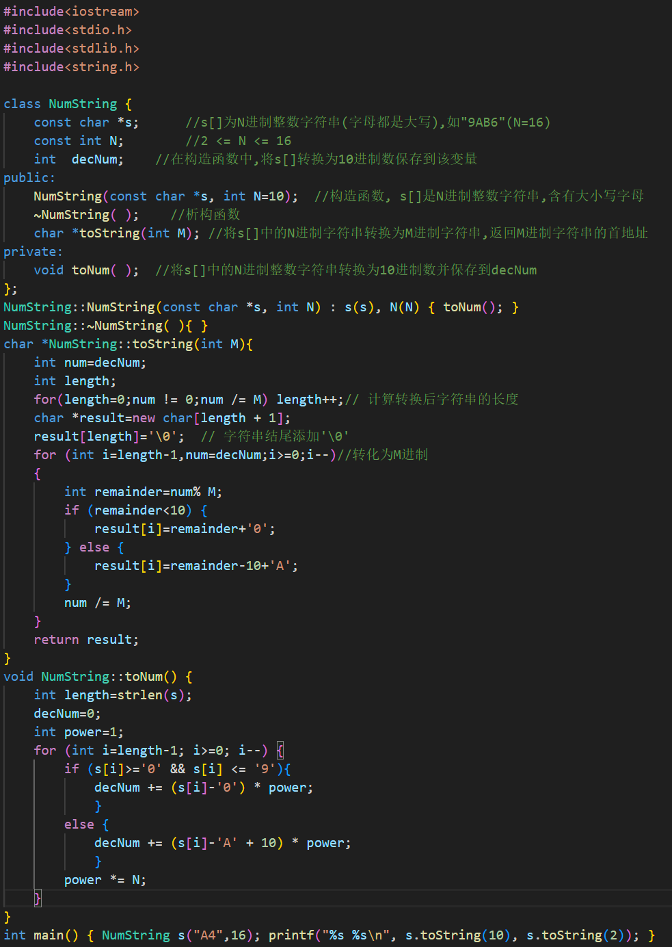

4. 集合类的头文件set.h如下，请定义其中的函数成员。
class SET {
int *set; //set用于存放集合元素
int card; //card为能够存放的元素个数
int used; //used为已经存放的元素个数
public:
SET(int card); //card为能够存放的元素个数
~SET( );
int size( ); //返回集合已经存放的元素个数
int insert(int v); //插入v成功时返回1，否则返回0
int remove(int v); //删除v成功时返回1，否则返回0
int has(int v); //元素v存在时返回1，否则返回0
}；
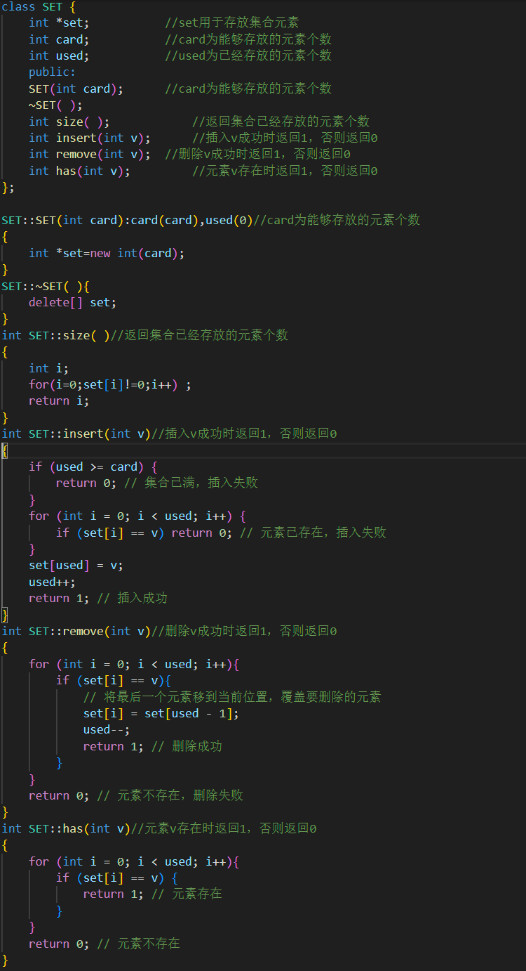

5. 线性表通常提供元素查找、插入和删除等功能。以下线性表是一个整型线性表，表元素存放在动态申请的内存中，请编程定义整型线性表的函数成员。
class INTLIST {
int *list; //动态申请的内存的指针
int size; //线性表能够存放的元素个数
int used; //线性表已经存放的元素个数
public:
INTLIST(int s); //s为线性表能够存放的元素个数
int insert(int v); //插入元素v成功时返回1，否则返回0
int remove(int v); //删除元素v成功时返回1，否则返回0
int find(int v); //查找元素v成功时返回1，否则返回0
int get(int k); //取表的第k个元素的值作为返回值
~INTLIST( );
};
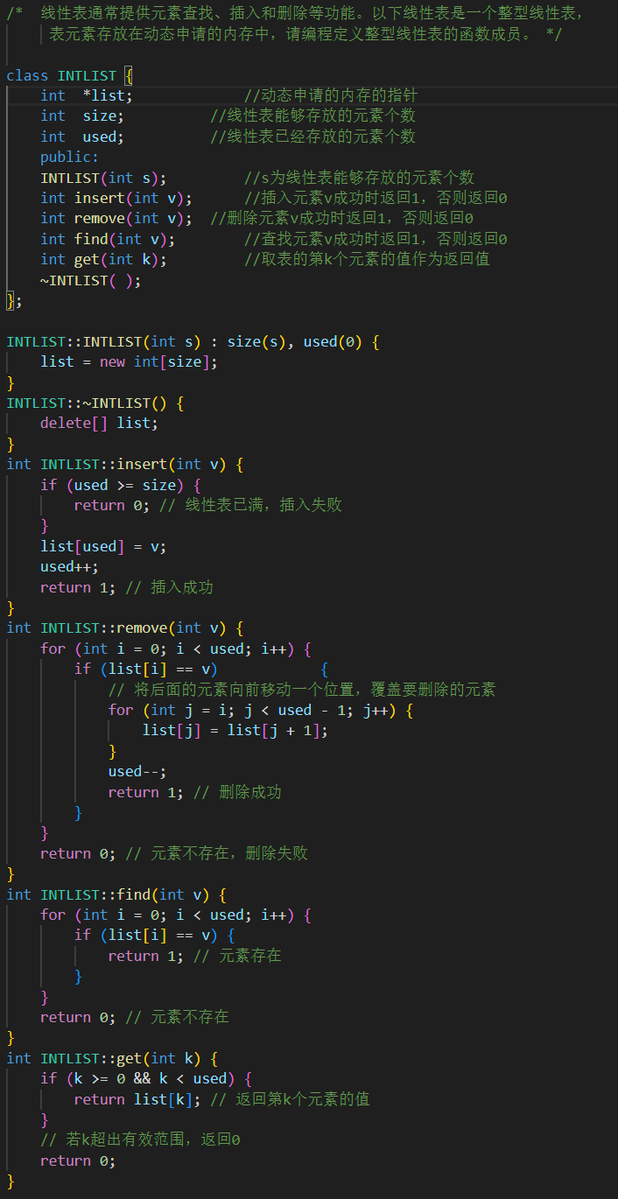

6. 下面是二叉树类的定义，请完成各个成员函数。
class TREE {
int item; //节点的值
TREE *left, *right; //左、右子树
public:
TREE(int item); //构造树：item为根节点、左右子树为null
TREE(int item, TREE *left, TREE *right); //构造树：item为根节点、左右子树为left、right
~TREE( );
int getNodeNum( ); //返回节点总数
int getNodes(int items[ ]); //将所有的节点的值保存到items[ ]中
};

